DATUM IN DAN | URA | NALOGA/ VSEBINA
8.5.2020, PETEK | SPO- SPLOŠNA POUČENOST | ŽELEZNIŠKI PROMET  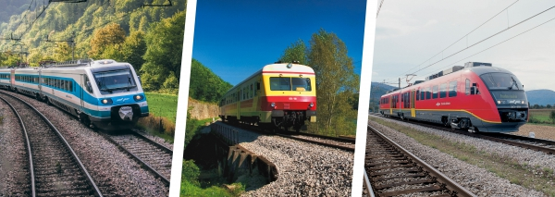  - Oglej  si: https://www.dailymotion.com/video/x3f1pmr  - Sestavi sestavljanko (priloga)  - Poslušaj  zvok: https://www.youtube.com/watch?v=1oJAVJPX0YY  - Izdelaj železnico (iz barvic, flomastrov,…)  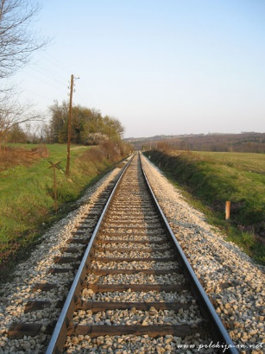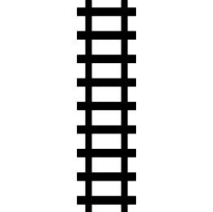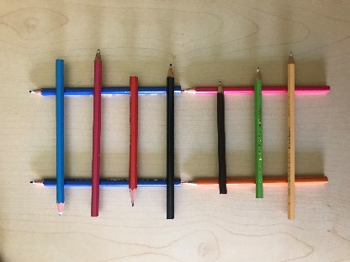
 | RAS- RAZVIJANJE SAMOSTOJNOSTI | Vstavljanje posod/ plastičnih jogurtovih kozarcev  Dejavnost pomaga otroku opaziti razlike v velikosti posameznih predmetov, vzpodbuja ga k razvrščanju po velikosti, uri pa tudi finomotorične sposobnosti.  Kaj potrebuješ?  Za izvajanje boš potreboval posode različnih velikosti, ki se lahko vstavijo ena v drugo.  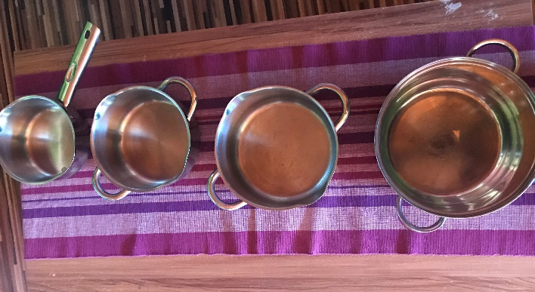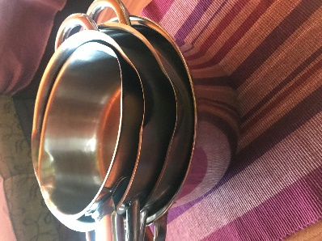  Ko so posode zložene po velikosti pobriši še polico v kateri se nahajajo.
 | GŠV- GIBALNO ŠPORTNA VZGOJA | Ali tudi ti že uporabljaš kakšno prevozno sredstvo?  Skiro, kolo,…  Danes je tvoja naloga, da mi ga predstaviš.  *Če še ne veš uporabljati nobenega prevoznega sredstva mi predstavi tvojo najljubšo gibalno aktivnost!
*Vse naloge lahko izvedete kadarkoli tekom dneva (ko boste imeli čas).

